Informe de progrés

Objectiu i requisits

Volem crear una eina que permeti posicionar productes en els llistats de productes que l’empresa ofereix en la seva web. Consta dels següents requisits.

Requisits funcionals

RF-01 L’eina ha d’oferir una interfície gràfica on els usuaris poden veure el llistat de productes

RF-02 L’usuari podrà fer cerques sobre el llistat de productes

RF-03 L’eina ha d’oferir una interfície gràfica per als administradors del sistema per poder posicionar de forma manual i visual els productes a posicions especifiques de la llista.

RF-04 L’eina ha de permetre als administradors posicionar en una posició concreta un producte que apareix en un cerca, especificant la seva referència i la posició que ocuparà en el llistat

RF-05 L’eina ha de poder crear esdeveniment calendaritzats que permetin que productes d’una determinada categoria ocupin les primeres posicions del llistat durant un determinat temps.

RF-06 Per defecte al cercar productes s’ordenaran segons una puntuació que inicialment es generà a partir de la seva data de creació

Requisits no funcionals

RNF-01 Els productes han de tenir com a mínim els camps: Referència del producte (un codi, SKU, únic per a cada producte) - Títol - Imatge (URL de la imatge del producte) - Descripció - URL - Data de creació - Un llistat de categories a les que pertany el producte - I els camps necessaris per poder ordenar els productes

RNF-02 Els frontend i backend de l’eina estaran implementats amb java springboot.

RNF-03 La base de dades es no relacional i estarà administrada amb Elasticsearch.

Planificació

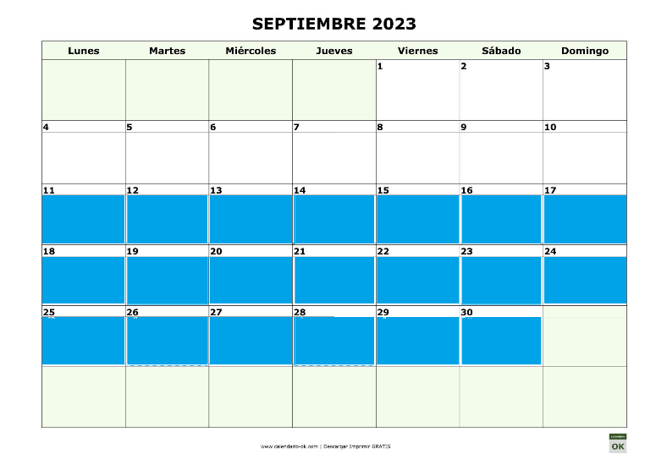

Sprint 1( )

- Aprenentatge sobre les tecnologies springboot [1] i elasticsearch [2].

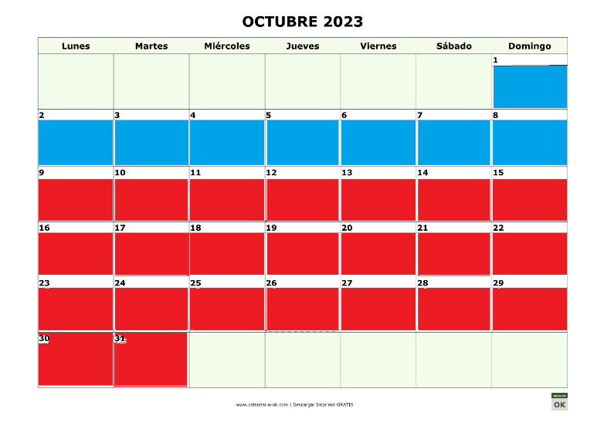 Sprint 2( )

- (RNF-03 ) Base de dades funcional connectada amb el backend.

- (RF-01 ) L’eina ha d’oferir una interfície gràfica on els usuaris poden veure el llistat de productes

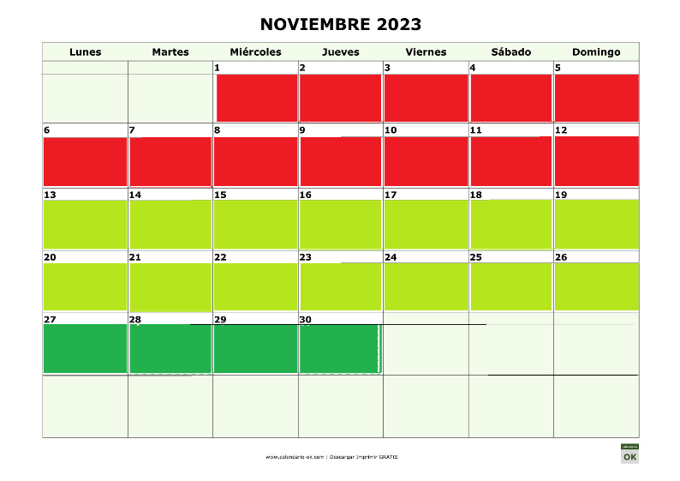- (RF-06) Per defecte al cercar productes s’ordenaran segons una puntuació que inicialment es generà a partir de la seva data de creació

Sprint 3.1( )

- (RF-02) L’usuari podrà fer cerques sobre el llistat de productes

- (RF-05) L’eina ha de poder crear esdeveniment calendaritzats que permetin que productes d’una determinada categoria ocupin les primeres posicions del llistat durant un determinat temps.

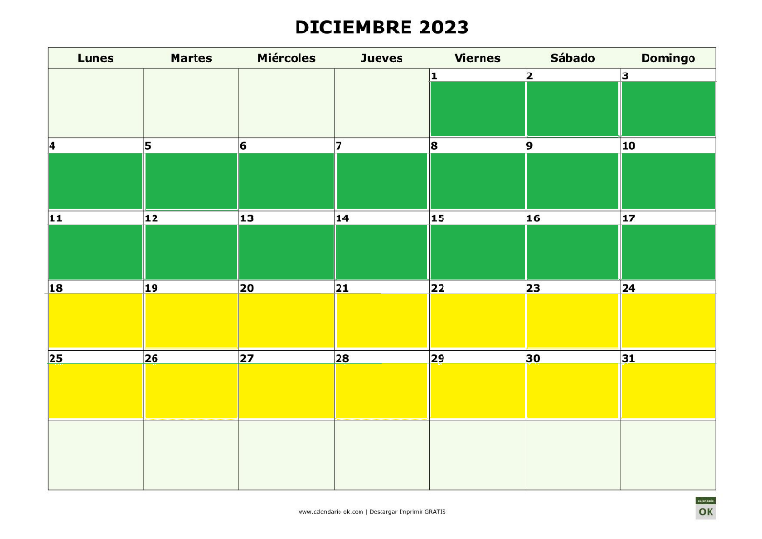- Deixar definit estil de la pagina

Sprint 3.2( )

- (RF-04) L’eina ha de permetre als administradors posicionar en una posició concreta un producte que apareix en un cerca, especificant la seva referència i la posició que ocuparà en el llistat

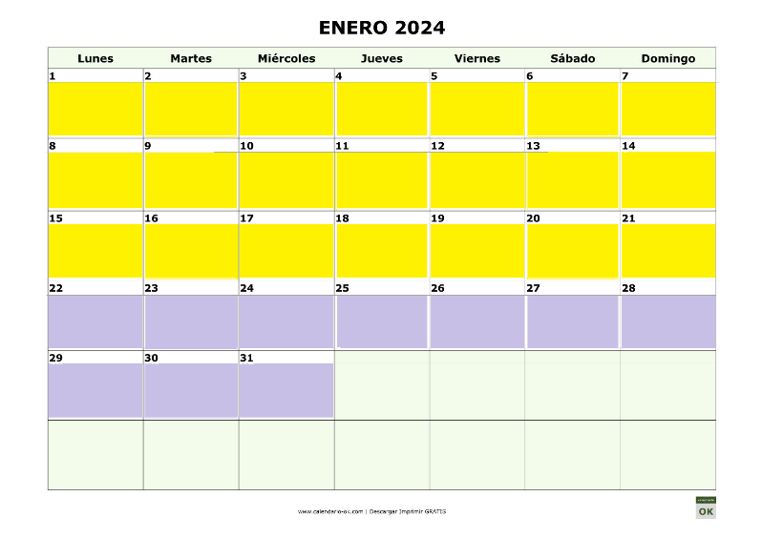- (RF-03) L’eina ha d’oferir una interfície gràfica per als administradors del sistema per poder posicionar de forma manual i visual els productes a posicions especifiques de la llista.

Sprint 4( )

- Realització Informe final

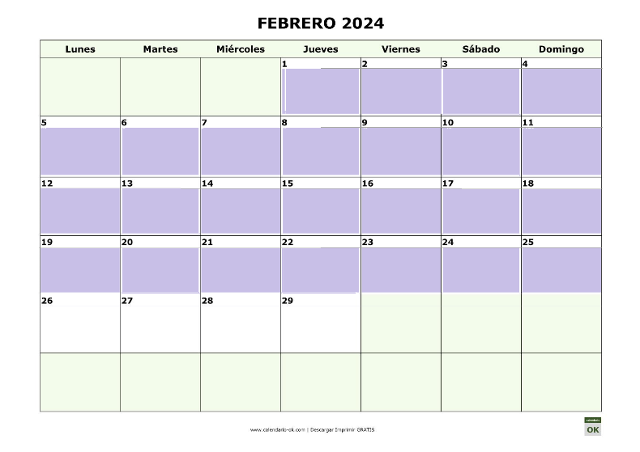

Sprint 5( )

- Realització de la presentació i dossier

La planificació segueix el ritme previst ja que els sprints 1 i 2 estan finalitzats. Tot i així he modificat un parell de punts de l’sprint 3 ja que al fer la planificació inicial em vaig deixar per incloure el requisit funcional 02 ( L’usuari podrà fer cerques sobre el llistat de productes ), per el que aquest ara forma part de l’sprint 3.1 i he mogut el requisit funcional 04 ( L’eina ha de permetre als administradors posicionar en una posició concreta un producte ) a l’sprint 3.2.

En el tutorial de elasticsearch [2] que vaig realitzar esta explicat com fer la cerca i no es una feina molt costosa per el que no hauria de suposar cap demora en la planificació.

Informació tècnica

Per la realització del projecte he estat utilitzant els següents tecnologies.

-Base de dades: Elasticsearch versió 8.7.1

-Backend i Frontend: Springboot versió 3.1.4

Al inici del projecte vaig començar utilitzant la versió de elasticsearch 8.10 amb la que vaig tenir problemes de compatibilitat amb springboot, per el que després de documentar-me sobre les versions de Elasticsearch [3] vaig decidir canviar a la versió 8.7.1, que es la que versió que l’equip de elasticsearch havia utilitzat per testejar amb Springboot 3.1.4 i spring-data 5.1 (la dependència de elasticsearch a springboot).

Com a repositori per el projecte he utilitzat GitHub: <https://github.com/rubenjibo/TFG_RJ>

Les interaccions amb el backend es realitzen des de el frontend mitjançant crides http. Degut a que hi ha certes funcionalitats del frontend que pertanyen a l’sprint 3, he estat utilitzant Postman per fer crides com afegir/treure productes.

Per a la obtenció de les imatges he utilitzat el banc de fotos iStock, en el que les imatges estan sota una llicencia [4] que em permet utilitzar-les per fins educatius. Les descripcions dels productes estan generades amb ChatGPT.

També he utilitzat ChatGPT per aprendre com funcionaven certs aspectes de ElasticSearch i Springboot.

Metodologia

Per a la realització de l’aplicació he desglossat les tasques que eren mes grans en tasques mes petites i he realitzat diagrames i mockups per tal de tenir una idea clara de com volia que es veies i funciones l’aplicació.

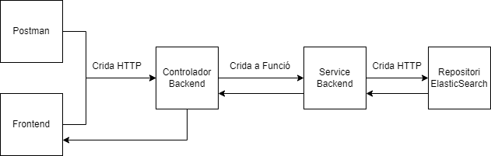La primera tasca que vaig realitzar va ser tenir la base de dades funcional connectada amb el backend, per això vaig realitzar el següent diagrama per tenir ben definit el flux d’informació:

Des de el frontend i Postman (de forma temporal fins que es pugui fer tot per frontend) es fa una crida HTTP al controlador, que es l’encarregat de gestionar les crides HTTP. Llavors el controlador crida mitjançant una funció al service, on es fan les transformacions i manipulacions de dades que siguin necessàries. A continuació el service envia la crida HTTP corresponent al repostori d’Elsticsearch. La informació retorna seguint la mateixa ruta.

El següent pas era oferir una interfície gràfica on els usuaris poden veure el llistat de productes. Per això vaig subdividir la tasca en 5: Afegir 20 productes diferents de temàtica roba, afegir als productes categories: Estiu, Hivern, Tardor, Primavera, Esport , afegir paginació a la taula (10 elements màxim per columna).

Per les següents dues subtasques, crear el layout de la taula: columna única, cada fila un producte i definir l’estil de la pagina, vaig crear els següents mockups:

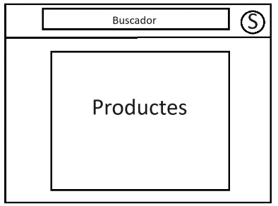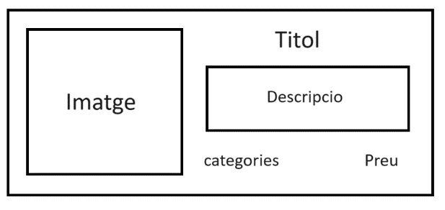

El resultat final dels mockups es el següent:

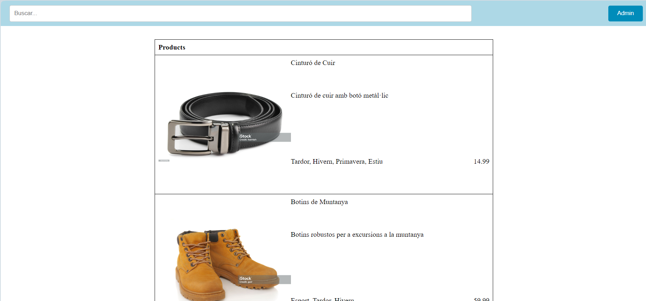

Tot i que falta ajustar certs aspectes de l’estil com el de la taula i del text a dintre.

L’ultima tasca era que per defecte al cercar productes s’ordenaran segons una puntuació que inicialment es generà a partir de la seva data de creació. Aquesta no vaig necessitar subdividir-la en mes tasques però si vaig requerir revisar la documentació sobre dates a elàstic [5].

Bibliografia

[1] Curs de ATL Academy de Lucas Moy sobre springboot: <https://www.youtube.com/watch?v=7vHzVN0EiQc&t=7604s>

[2] Tutorial del funcionament de springboot amb elasticsearch: <https://www.youtube.com/playlist?list=PLoNChWlyFPxcB-jY277teAoJXtNNCcifM>

[3] Documentació springboot-elasticsearch sobre versions: <https://docs.spring.io/spring-data/elasticsearch/docs/current/reference/html/#preface.requirements>

[4] Llicencia iStock: <https://www.istockphoto.com/es/imágenes-libres-de-derechos>

[5] Documentació sobre dates a Elasticsearch: <https://www.elastic.co/guide/en/elasticsearch/reference/current/mapping-date-format.html>